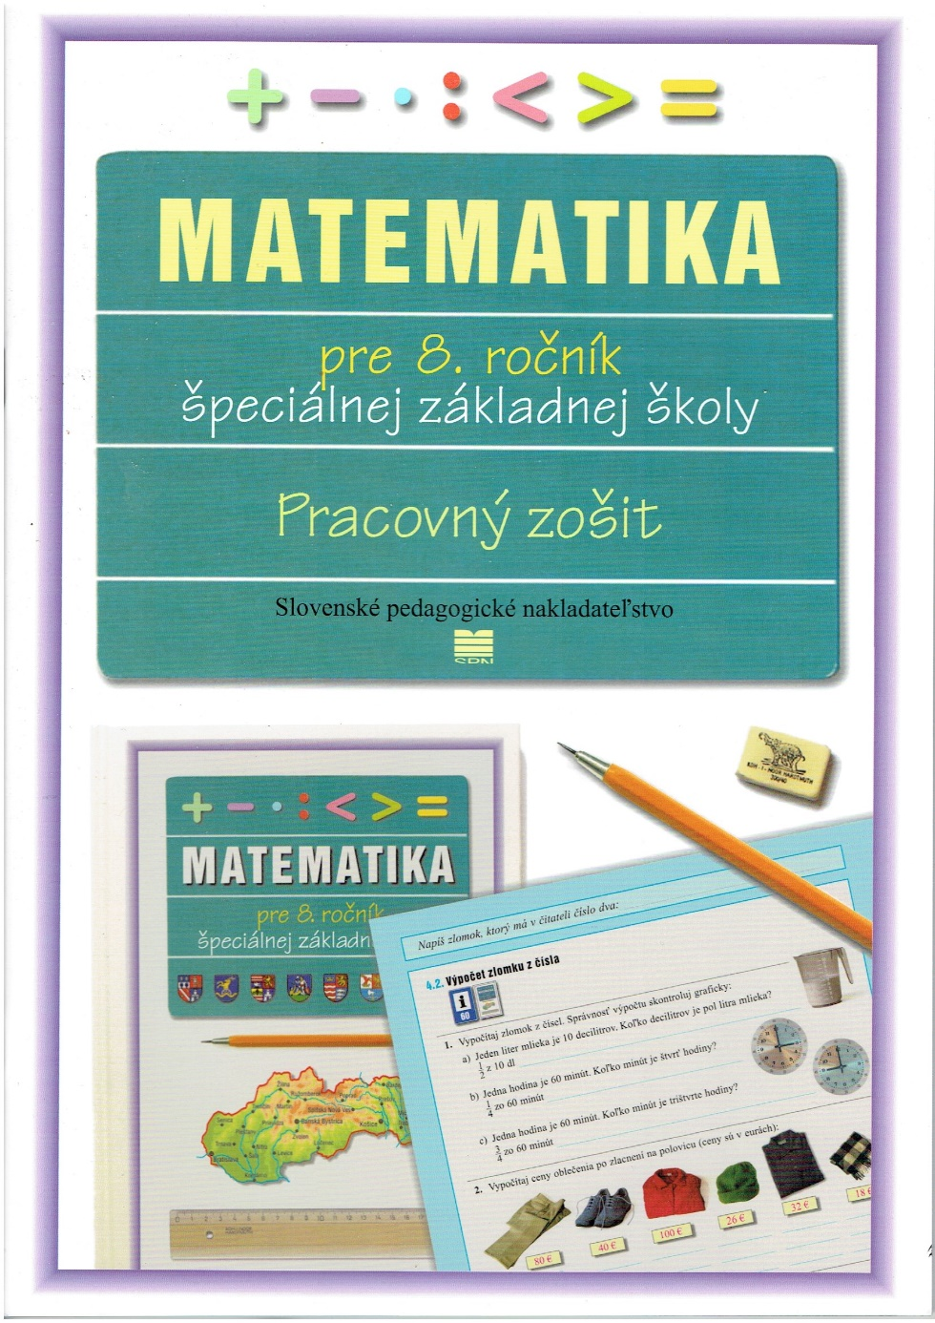 | Autorka Mgr. Lýdia Melišková  Ilustrácie Igor Imro, Jaroslav Melišek,(fotografie o Slovensku)  Design Igor Imro  - Úlohy a príklady v tomto pracovnom zošite rozvíjajú samostatnosť žiakov 8. ročníka ŠZŠ.  - Mali by sa naučiť deliť dvojciferným deliteľom, zlomky, desatinné čísla a počtové výkony s nimi.  - Môžu si pomáhať aj kalkulačkou.  - Pri riešení geometrických úloh sa kladie dôraz na praktické využitie učebnej látky.  https://www.mladeleta.sk/matematika-pre-8-rocnik-szs-pracovny-zosit  Hlavná výchovno-vzdelávacia téma  Poznaj a chráň svoju vlasť!  Zodpovedná redaktorka RNDr. Jana Belasová  Technická redaktorka Daniela Schmidtová  Výtvarná redaktorka Mgr. Ľubica Suchalová  Vydalo SPN – Mladé letá, s. r. o., Sasinkova 5, 811 08 Bratislava  Vytlačila Slovenská Grafia, a. s. , Bratislava
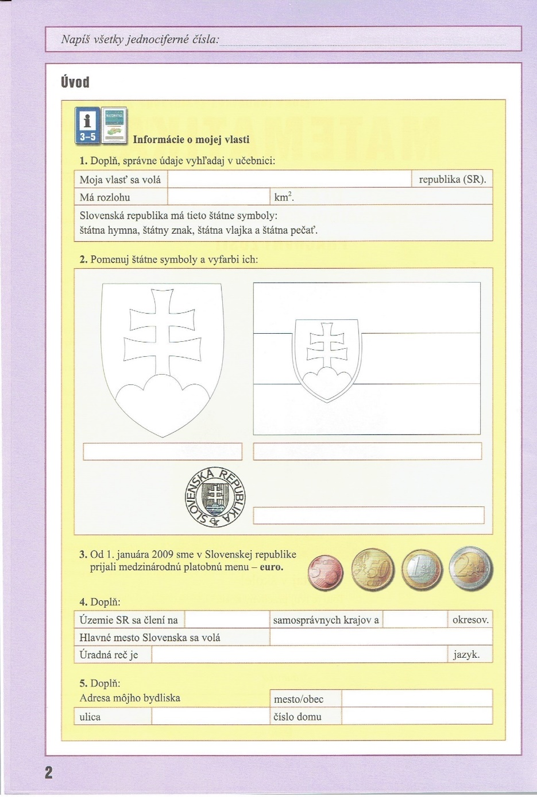 | Napíš... opakovanie učiva z matematiky  Informácie a piktogram učebnice: upozornenie na stranu v učebnici, kde žiak nájde informácie.  Odporúčanie:  - písať ceruzkou a tlačenými písmenami,  - vyfarbovať štátne symboly postupne, nie na jednej hodine,  - naučme žiakov zdraviť sa počas znenia hymny.  3. Mince eur.  4. Základné informácie o Slovensku.  5. Príprava na vypĺňanie tlačív,
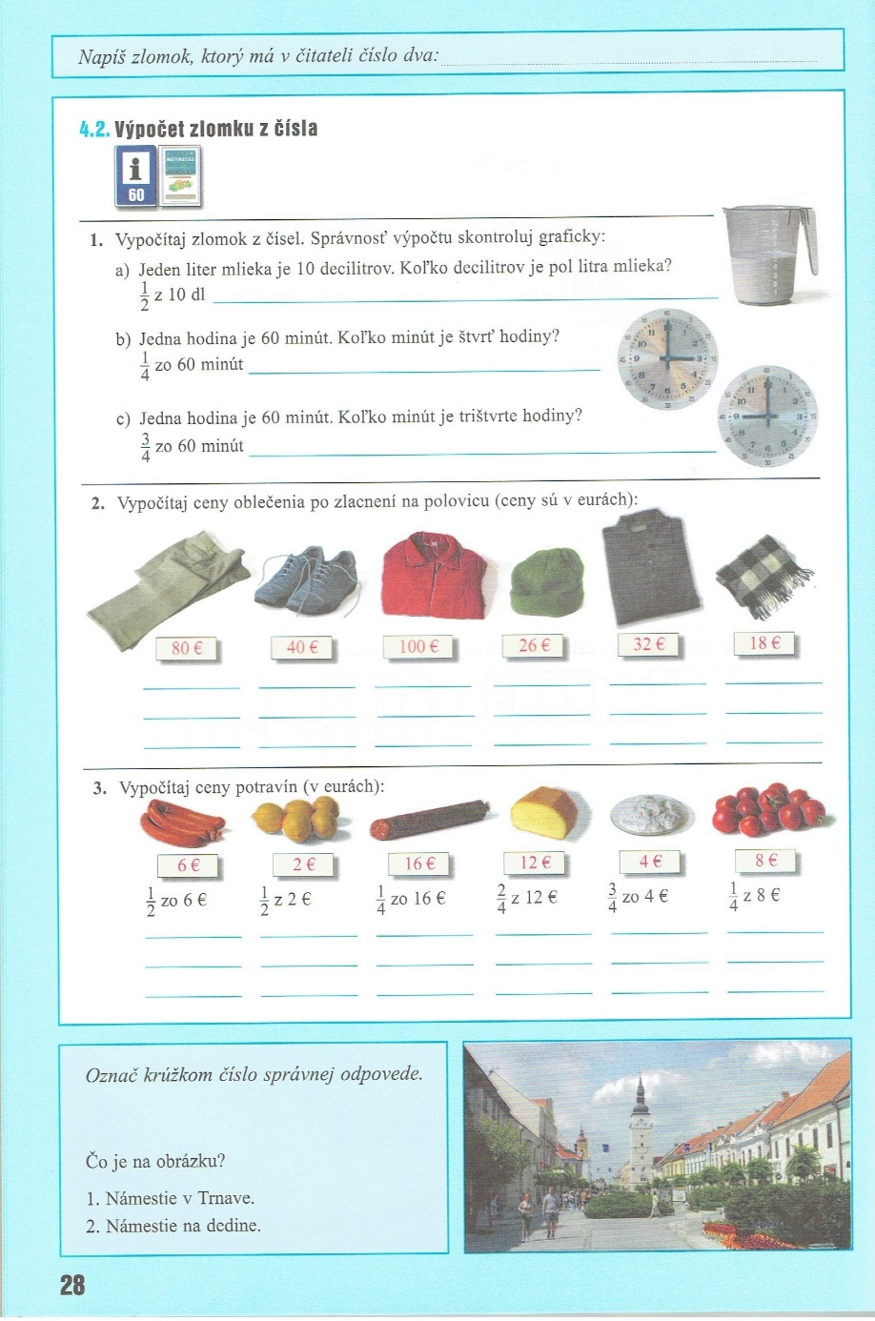 | Napíš... opakovanie učiva z matematiky.  Farba okraja pracovného zošita je podľa ročného obdobia, v ktorom sa učivo učí.  Informácie a piktogram učebnice pomôžu nájsť v učebnici teóriu.  Ilustrácie k príkladom:  - z bežného života,  - finančná gramotnosť.  Odporúčanie, 2. príklad:  - ochrana odevu,  - odovzdanie nepotrebného odevu do zberu, chovných staníc pre zvieratká,  - recyklovanie odevu,  - úpravy odevu.  Fotografia pomáha pravdivo odpovedať.
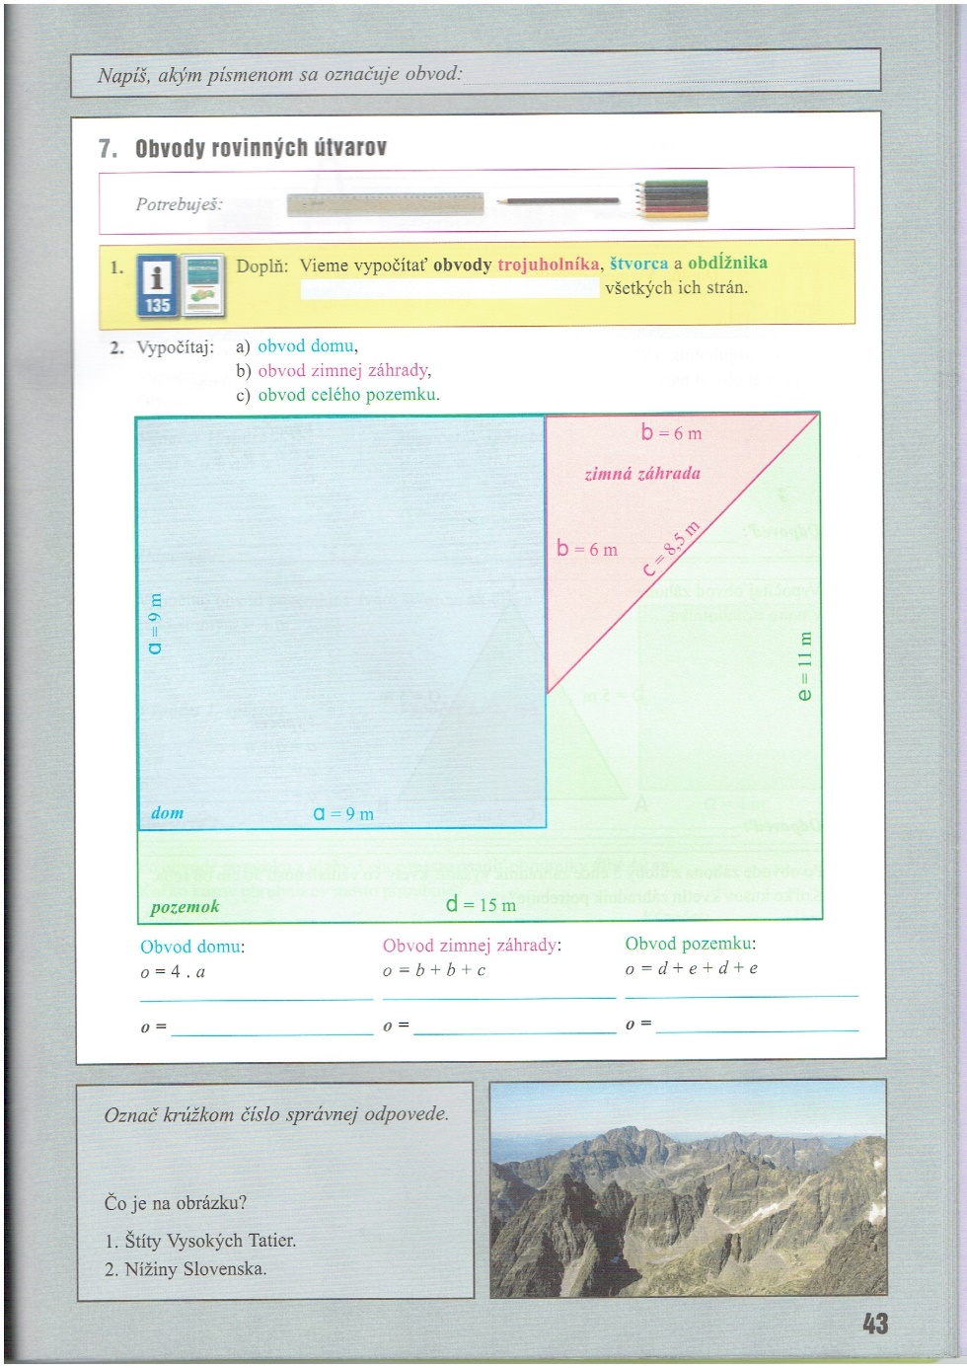 | Geometria – šedý okraj.  Potrebuješ: názorný zoznam pomôcok.  Informácie a piktogram učebnice:  - pomoc pri vypĺňaní teórie,  - kontrola správnosti zápisu,  - orientácia v učebnici.  Príklad 2: Geometria v praxi.  Fotografia pomáha pravdivo odpovedať.
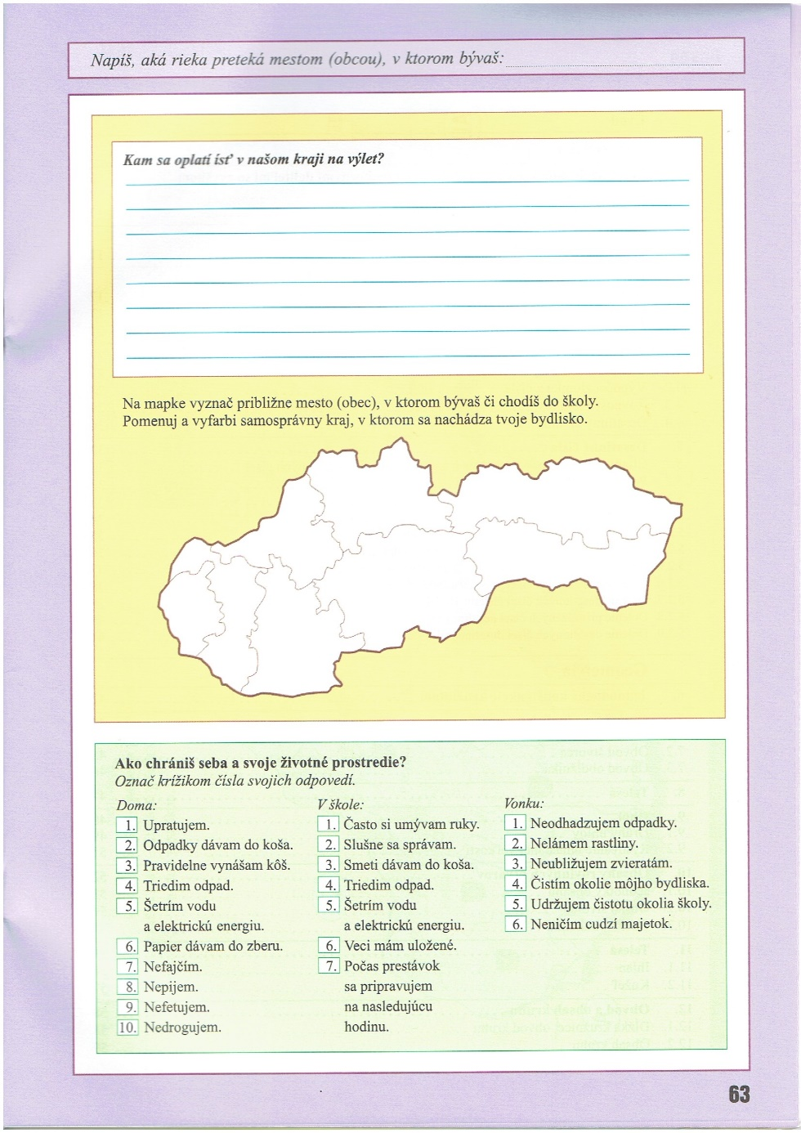 | Napíš... informácie z regiónu.  Zápis výletu, poznávanie:  - turistických oblastí medzi spolužiakmi,  - vzájomné odovzdávanie informácii.  Odporúčanie:  - písať ceruzkou,  - veľkými tlačenými písmenami.  Orientácia na mape – regionálna.  Ochrana životného prostredia  Vyberateľné stredy z cyklistiky
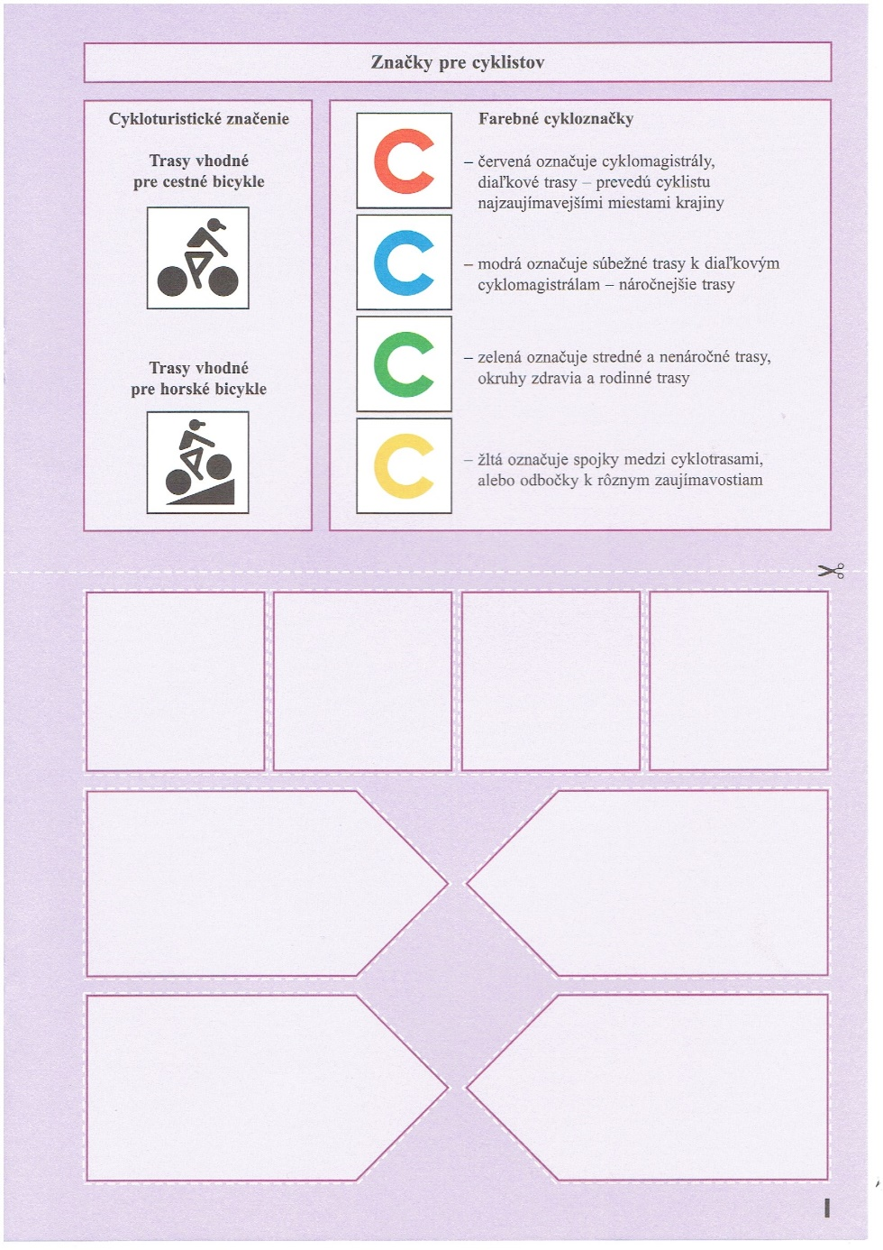 | 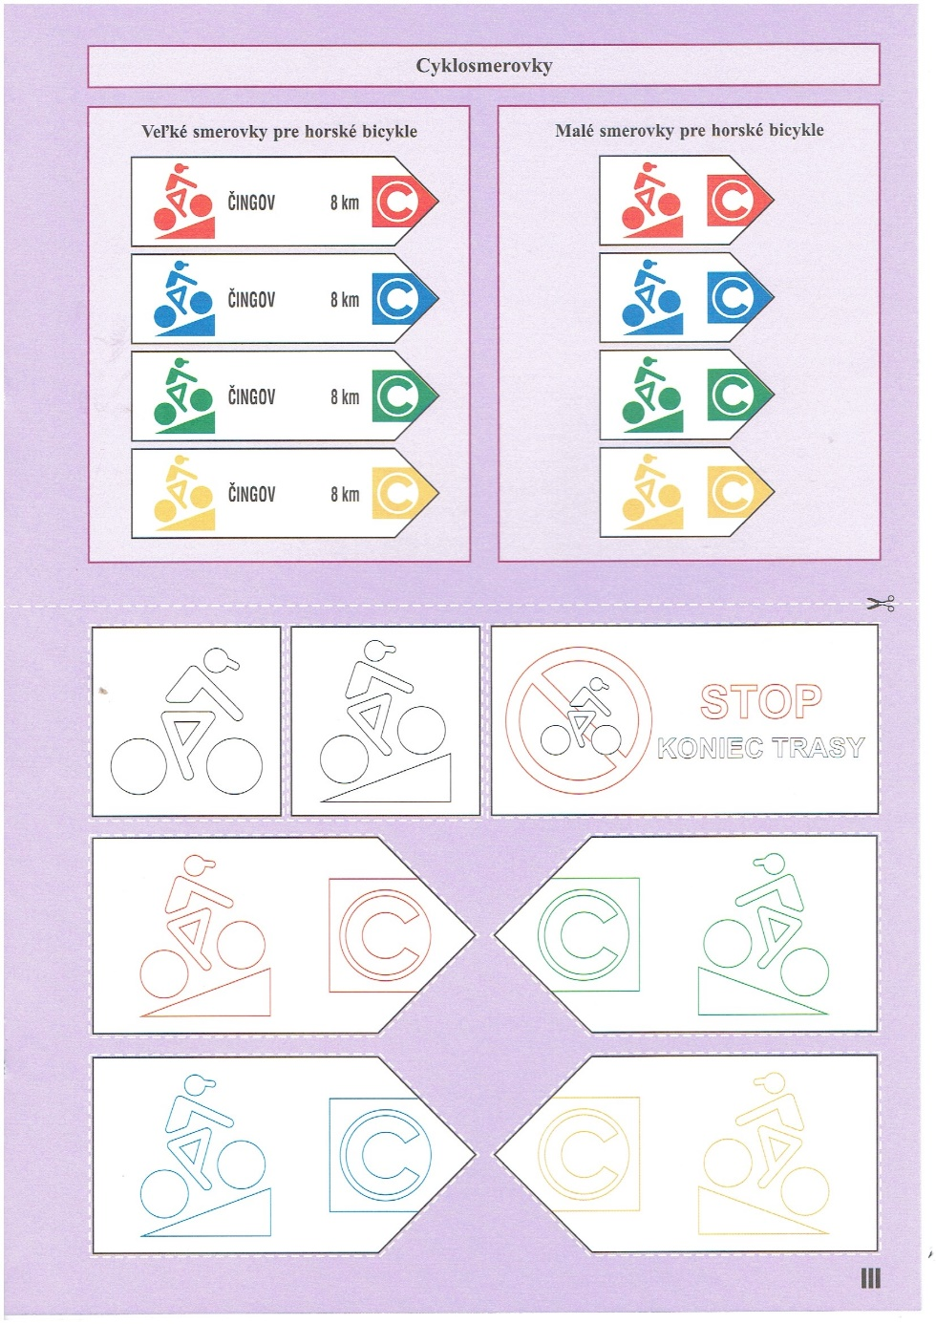
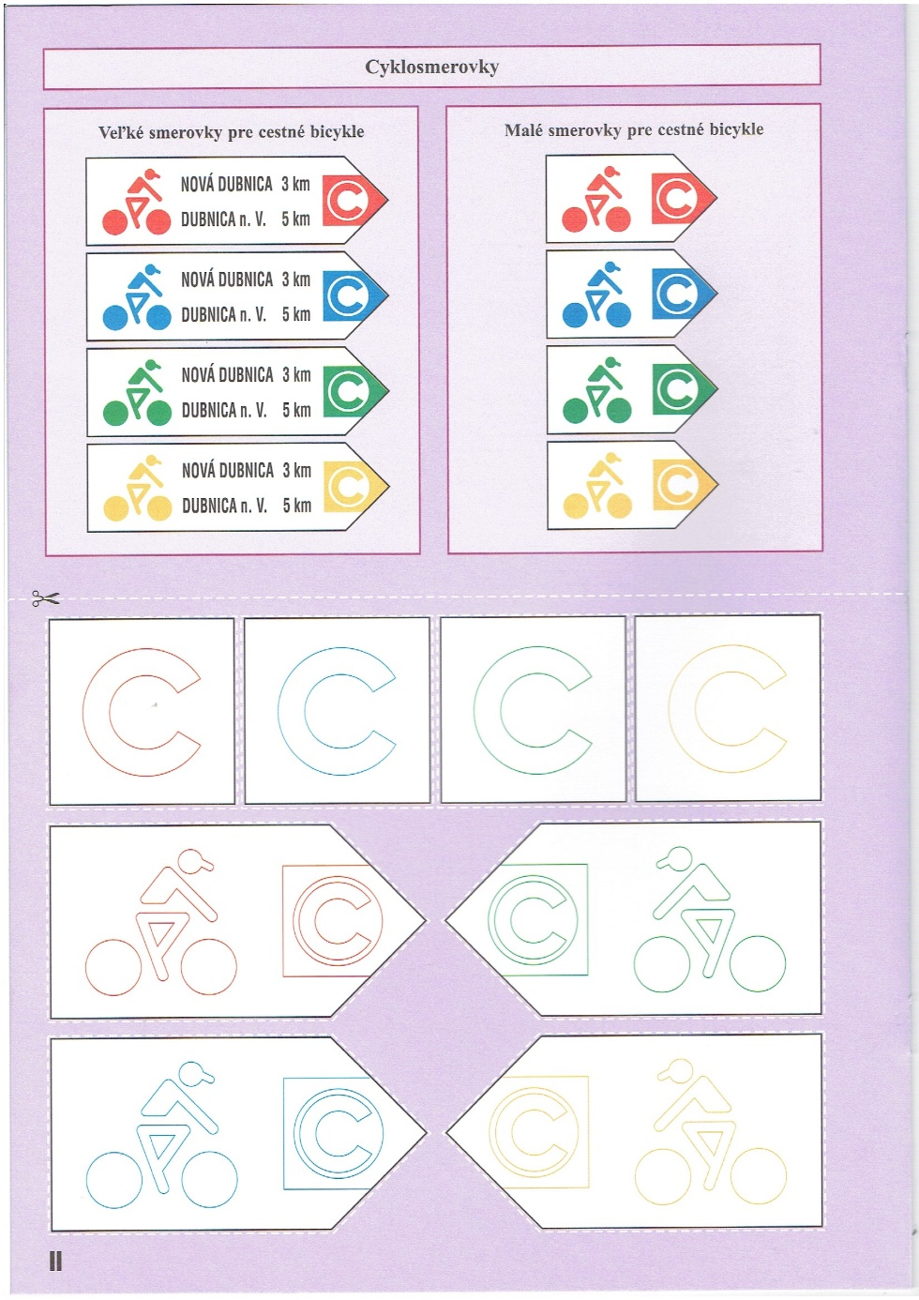 | 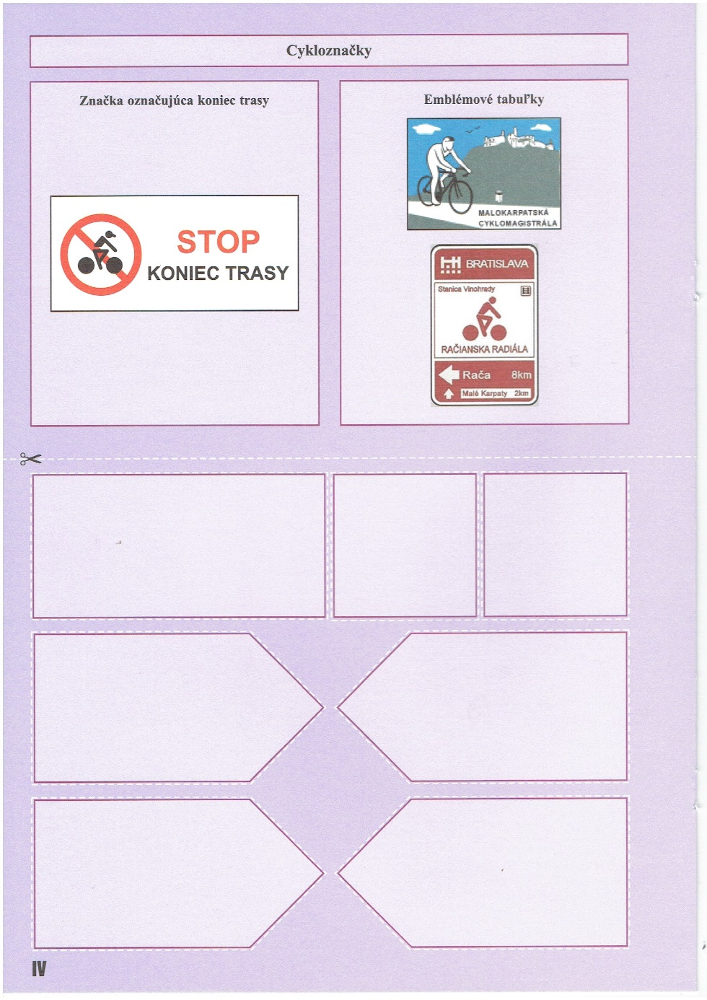
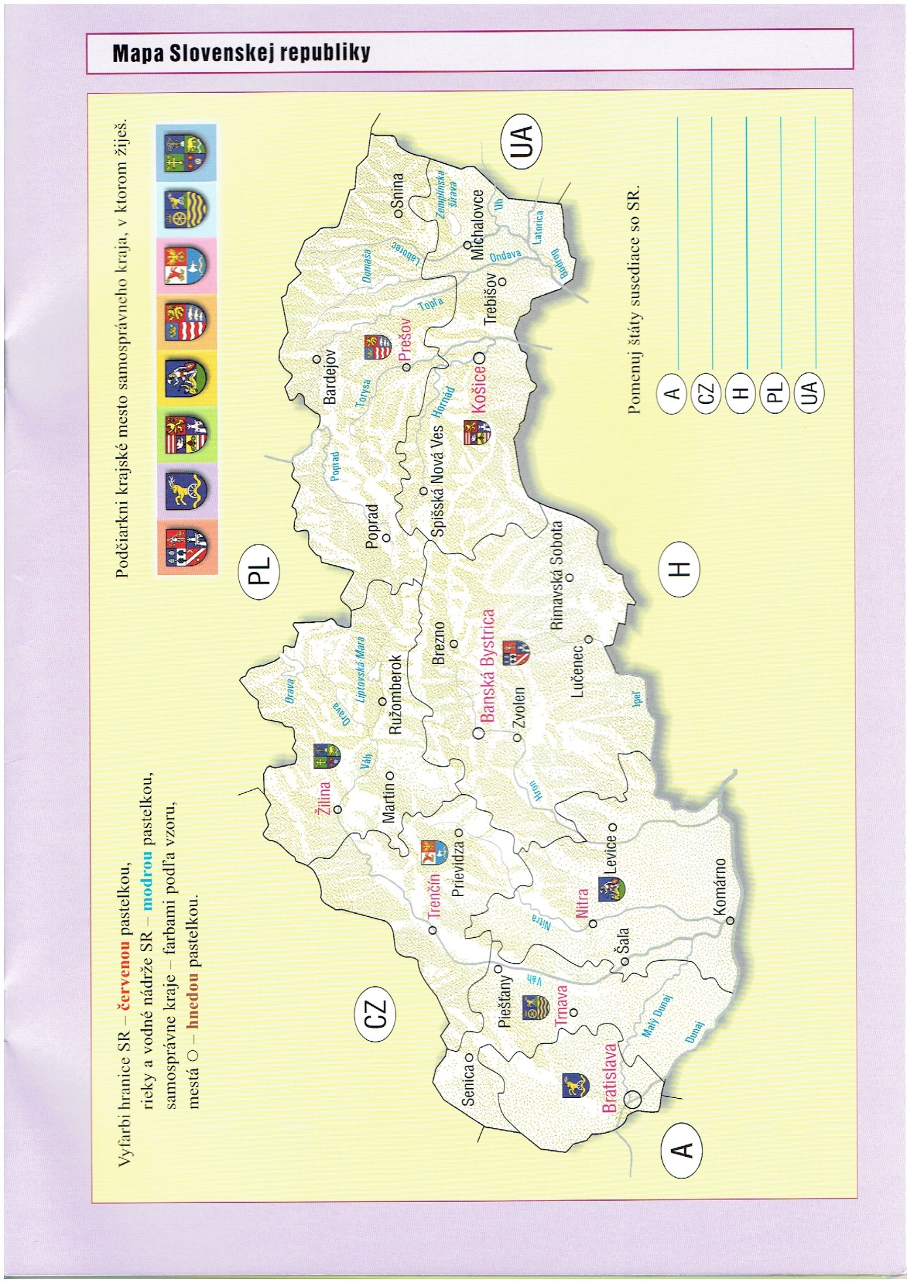
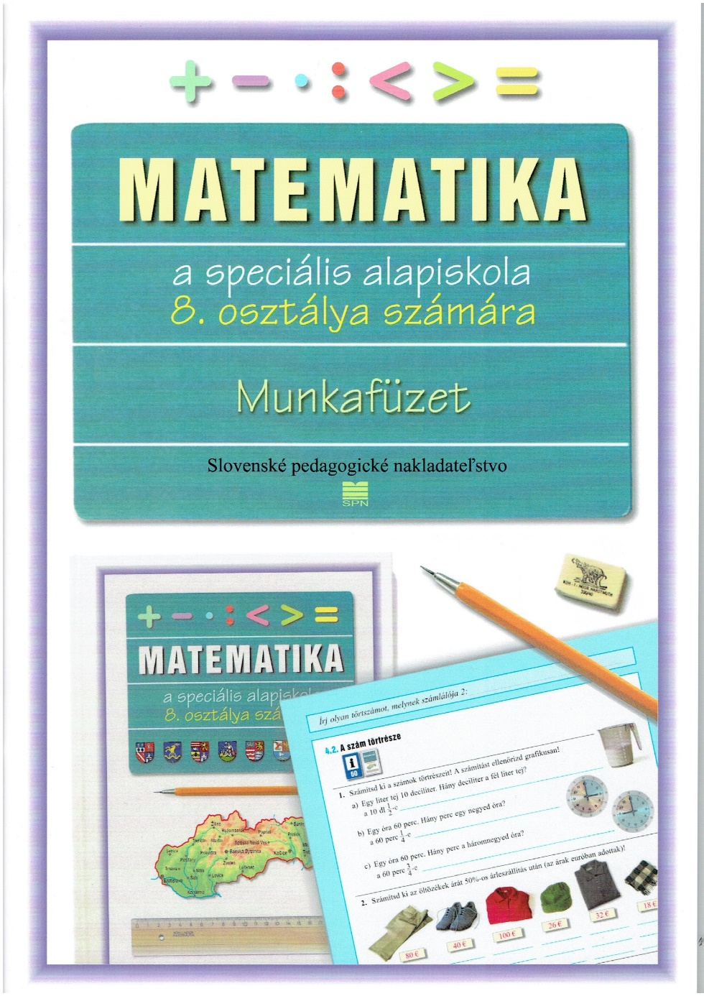 | Autorka Mgr. Lýdia Melišková  Ilustrácie Igor Imro, Jaroslav Melišek (fotografie o Slovensku)  Design Igor Imro  Preklad RNDr. Judita Hollá  Maďarský preklad lektorovala Liliana Bolemant  https://www.mladeleta.sk/pracovny-zosit-z-matematiky-pre-8-rocnik-szs-s-vjm  Zodpovedná redaktorka RNDr. Judita Hollá  Technická redaktorka Daniela Schmidtová  Vydalo SPN – Mladé letá, s. r. o., Sasinkova 5, 811 08 Bratislava 5  Vytlačila Typografia plus, s. r. o., Bratislava
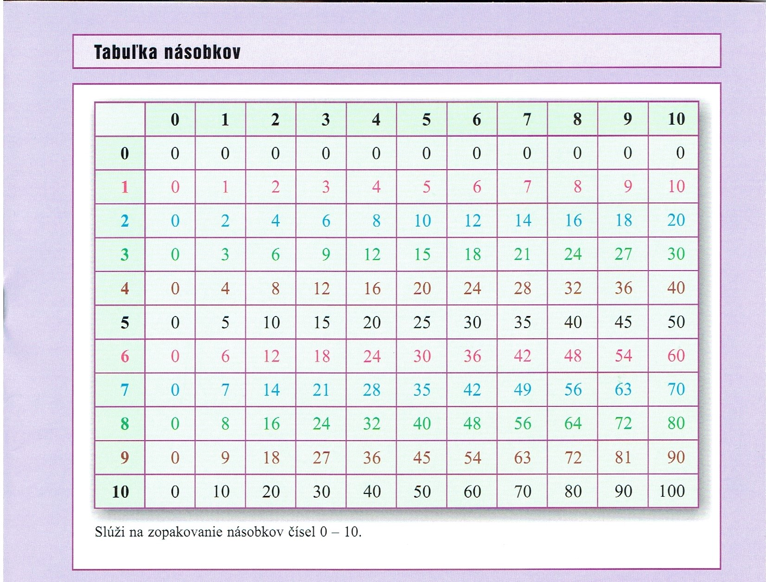
Počet všetkých príkladov v úlohe | Správne vyriešených | Správne vyriešených | Správne vyriešených | Správne vyriešených | Správne vyriešených
4 | 4 | 3 | 2 | 1 | 0
6 | 6 | 5,4 | 3,2 | 1 | 0
12 | 12 | 11, 10, 9 | 8, 7, 6 | 5, 4, 3 | 2, 1, 0
12 ťažkých | 12, 11, 10 | 9, 8, 7 | 6, 5, 4 | 3, 2, 1 | 0
Známka | 1 | 2 | 3 | 4 | 5

